Εργ. Άσκηση: Επιπτώσεις ρυπαντών στη ζωή των κυττάρων

Θεωρητικές επισημάνσεις:
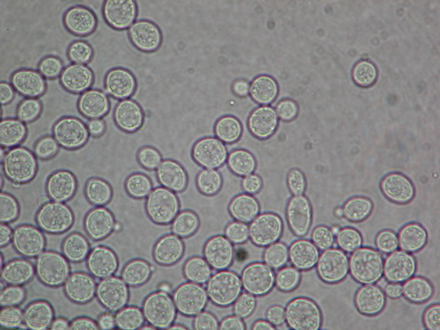
Saccharomyces cerevisiae: Η παραγωγή του ψωμιού, του κρασιού και της μπύρας βασίζεται στο μεταβολισμό μιας κατηγορίας μυκήτων που ονομάζονται ζυμομύκητες. Ο ζυμομύκητας του είδους Saccharomyces cerevisiae είναι ένας μονοκύτταρος μύκητας, που έχει σχήμα σφαιρικό ή ωοειδές, η πλασματική μεμβράνη του περιβάλλεται από κυτταρικό τοίχωμα και διαθέτει πυρήνα, είναι δηλαδή ευκαρυωτικός μικροοργανισμός.
Ο μύκητας Saccharomyces cerevisiae είναι ετερότροφος μικροοργανισμός. Για την κάλυψη των ενεργειακών αναγκών του μπορεί να διασπά οργανικές ενώσεις όπως μονοσακχαρίτες (γλυκόζη, φρουκτόζη), δισακχαρίτες (σακχαρόζη) και πολυσακχαρίτες (άμυλο), τόσο παρουσία (αερόβια αναπνοή) όσο και και απουσία οξυγόνου (αναερόβια αναπνοή).

Εικ.1: Saccharomyces cerevisiae
(οπτικό μικροσκόπιο1000Χ)
Κατά την αερόβια αναπνοή τα σάκχαρα διασπώνται σε διοξείδιο του άνθρακα και νερό, ενώ παράγεται και ενέργεια. Όταν όμως η διαθεσιμότητα του οξυγόνου είναι περιορισμένη τα σάκχαρα διασπώνται με τη διαδικασία της αλκοολικής ζύμωσης (αναερόβια αναπνοή), κατά την οποία παράγονται αιθανόλη (οινόπνευμα), διοξείδιο του άνθρακα και μικρότερα ποσά ενέργειας συγκρινόμενα με εκείνα της αερόβιας αναπνοής.
Στο πείραμα αυτό θα μελετήσουμε κατά πόσο η βιωσιμότητα και επομένως η μεταβολική δράση των ζυμομυκήτων επηρεάζεται από συγκεκριμένους ρυπαντές, όπως το απορρυπαντικό και το υπεροξείδιο του υδρογόνου (Η₂Ο₂).
Κυανό του μεθυλενίου: Η χρωστική κυανό του μεθυλενίου χρησιμοποιείται για τον έμμεσο προσδιορισμό του μικροβιακού φορτίου (του πλήθους δηλαδή των ζωντανών μικροοργανισμών) που υπάρχουν π.χ. σε τρόφιμα. Το κυανό του μεθυλενίου είναι μία βασική χρωστική με χαρακτηριστικό μπλε χρώμα στην οξειδωμένη μορφή της. Η μεταβολική δραστηριότητα των μικροοργανισμών καταναλώνει οξυγόνο (αναπνοή) και ταυτόχρονα παράγει αναγωγικές ουσίες. Έτσι, όταν η χρωστική προστεθεί σε δοχείο με ζωντανούς μικροοργανισμούς ανάγεται, με αποτέλεσμα τον αποχρωματισμό της. Η ταχύτητα αποχρωματισμού της είναι ανάλογη του μικροβιακού φορτίου.
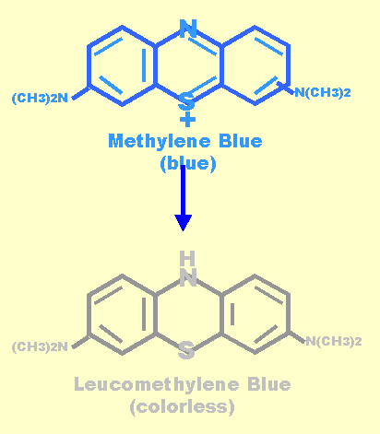
Η εργαστηριακή δοκιμασία με κυανό του μεθυλενίου χρησιμοποιείται συνήθως στον έλεγχο της ποιότητας του ακατέργαστου ή /και παστεριωμένου γάλακτος.
Στην εργαστηριακή άσκηση εξετάζεται η επίδραση ρυπαντών (απορρυπαντικού και H₂O₂) στη ζωή των κυττάρων ζυμομυκήτων παρατηρώντας το χρόνο αποχρωματισμού του κυανού του μεθυλενίου.

Εικ 2: οξειδωμένη και ανηγμένη μορφή κυανού του μεθυλενίου

Σκοπός της άσκησης:
- Να μελετήσουμε την επίδραση ορισμένων ρυπαντών στη ζωή κυττάρων ζυμομυκήτων
- Να διακρίνουμε στη σχέση βιοτικών – αβιοτικών παραγόντων στο πείραμα μέσα στο εργαστήριο.

Υλικά και όργανα:
4 δοκιμαστικοί σωλήνες | Κυανό του μεθυλενίου
Σταγονόμετρα | Ξηρή μαγιά
Μαρκαδόρος | Απορρυπαντικό πιάτων
Ποτήρι ζέσεως | Η₂Ο₂ (οξυζενέ φαρμακείου)
Ράβδος ανάδευσης | Νερό
Λύχνος, τρίποδο, πλέγμα

Πειραματική διαδικασία:
- Σε ποτήρι ζέσεως των 100ml προσθέτουμε 1 φακελάκι (8g) ξηρής μαγιάς και 100ml χλιαρό νερό και ανακατεύουμε καλά με γυάλινη ράβδο (Μείγμα ζωντανής ζύμης)
- Μεταφέρουμε τη μισή ποσότητα από το μείγμα ζωντανής ζύμης σε ποτήρι άλλο ποτήρι ζέσεως (ή μπρίκι) για 5 περίπου λεπτά, ώστε οι ζυμομύκητες να νεκρωθούν. Στη συνέχεια συμπληρώνουμε νερό μέχρι τα 50ml, ώστε να αντικατασταθεί το νερό που εξατμίστηκε (Μείγμα νεκρής ζύμης).
- Αριθμούμε 4 δοκιμαστικούς σωλήνες και προσθέτουμε τα ακόλουθα υλικά:
Σωλήνας 1 | Σωλήνας 2 | Σωλήνας 3 | Σωλήνας 4
10 σταγόνες μείγματος νεκρής ζύμης | 10 σταγόνες μείγματος ζωντανής ζύμης | 10 σταγόνες μείγματος ζωντανής ζύμης | 10 σταγόνες μείγματος ζωντανής ζύμης
10 σταγόνες νερό | 10 σταγόνες νερό | 5 σταγόνες νερό  + 5 σταγόνες απορρυπαντικό πιάτων | 10 σταγόνες H₂O₂
3 σταγόνες κυανό  του μεθυλενίου | 3 σταγόνες κυανό  του μεθυλενίου | 3 σταγόνες κυανό  του μεθυλενίου | 3 σταγόνες κυανό  του μεθυλενίου
- Ανακατεύουμε καλά με τη ράβδο ανάδευσης, προσέχοντας να την ξεπλένουμε και να σκουπίζουμε καλά πριν από τη χρήση της σε κάθε σωλήνα.
- Αν διαθέτουμε υδατόλουτρο, τοποθετούμε τους δοκιμαστικούς σωλήνες στους 37^{ο}C. (Η θερμοκρασία αυτή είναι ιδανική για ανάπτυξη των ζυμομυκήτων). Διαφορετικά τους αφήνουμε στον πάγκο εργασίας. Κάθε 10 λεπτά ανακινούμε τους σωλήνες και τους παρατηρούμε στο τέλος της διδακτικής ώρας, μετά από 1 ημέρα και μετά από 2 ημέρες.
Ενδεικτική βιβλιογραφία – Δικτυογραφία:
- 2ο Πειραματικό Λύκειο Αθηνών, Ανδριόπουλος Φαίδων, Γραπτό Δοκίμιο στο Μάθημα της Τεχνολογίας: Η επίδραση της υψηλής θερμοκρασίας, όξινων και βασικών περιβαλλόντων στην ανάπτυξη των σακχαρομυκήτων της μαγιάς
- ΕΚΦΕ ΘΗΡΑΣ, ΤΟΠΙΚΟΣ ΔΙΑΓΩΝΙΣΜΟΣ EUSO 2014: Κυτταρική αναπνοή στο μύκητα Saccharomyces cerevisiae, Παράγοντες που επηρεάζουν το ρυθμό της ανάπτυξης και της κυτταρικής αναπνοής του μύκητα, Μικροσκοπική παρατήρηση του μύκητα και της αναπαραγωγής του με εκβλάστηση.
- Υπουργείο Εθνικής Παιδείας και θρησκευμάτων , Παιδαγωγικό Ινστιτούτο: Βιολογία, Οδηγός εργαστηριακών ασκήσεων Γενικής Παιδείας Γ΄ Λυκείου, Οργανισμός εκδόσεων διδακτικών βιβλίων
- http://opencourses.aua.gr/wp-content/uploads/cources/ (ΓΑΛΑΚΤΟΚΟΜΙΑ)
- http://www.uwyo.edu/virtual_edge/lab13/fungi_results.htm
Φύλλο Εργασίας: Επίδραση ρυπαντών στη ζωή των κυττάρων

- Παρατηρώντας τους δοκιμαστικούς σωλήνες στο τέλος της διδακτικής ώρας και τις επόμενες ημέρες, συμπληρώστε τον ακόλουθο πίνακα:
 | Σωλήνας 1 | Σωλήνας 2 | Σωλήνας 3 | Σωλήνας 4
περιεχόμενο | Μείγμα νεκρής ζύμης + νερό | Μείγμα ζωντανής ζύμης + νερό | Μείγμα ζωντανής ζύμης + απορρυπαντικό | Μείγμα ζωντανής ζύμης + H₂O₂
Χρώμα διαλύματος μετά από 40 λεπτά
Χρώμα διαλύματος
μετά από 1 ημέρα
Χρώμα διαλύματος
μετά από 2 ημέρες
- Ποιος δοκιμαστικός σωλήνας περιέχει ζωντανούς οργανισμούς μετά από 1 και ποιος μετά από 2 ημέρες;
………………………………………………………………………………………………………………………………………………………………………………………………………………………………………………………………………………………………
- Αποχρωματισμός του διαλύματος παρατηρείται, όταν το κυανό του μεθυλενίου εκτίθεται σε διοξείδιο του άνθρακα. Πώς συνδέεται το διοξείδιο του άνθρακα με τη ζωή;
………………………………………………………………………………………………………………………………………………………………………………………………………………………………………………………………………………………………
………………………………………………………………………………………………………………………………………………
- Ποιες είναι οι επιδράσεις των ρυπαντών (απορρυπαντικού και Η₂Ο₂) στα κύτταρα της ζύμης;
………………………………………………………………………………………………………………………………………………………………………………………………………………………………………………………………………………………………
………………………………………………………………………………………………………………………………………………
- Σχεδιάστε ένα ανάλογο πείραμα για να μελετήσετε την επίδραση ενός οξέος ή μιας βάσης στους οργανισμούς.
………………………………………………………………………………………………………………………………………………………………………………………………………………………………………………………………………………………………
………………………………………………………………………………………………………………………………………………

